标书编号：FNZFCG[2021]210号

阜宁县政府专职消防队健身器材及体育用品采购

招 标 文 件

招 标 人： 阜宁县应急管理局 (盖章)

招标代理机构： 江苏华洵项目管理有限公司 (盖章)

日 期： 2021年12月30日

目录
招标公告 2
第一章投标须知 2
第二章项目需求 2
第三章合同主要条款 2
第四章评标定标办法 2
第五章投标文件格式 2

阜宁县政府专职消防队健身器材及体育用品采购

招标公告
项目概况
阜宁县政府专职消防队健身器材及体育用品采购招标项目的潜在投标人应在http://222.188.104.198/fnztb/和江苏省政府采购网获取招标文件，并于2022年 1月21日09点00分（北京时间）前递交投标文件。（招标文件已上传至招标公告后的附件中，请各潜在投标人自行下载。）
一、项目基本情况
1.项目编号：FNZFCG[2021]210号
2.项目名称：阜宁县政府专职消防队健身器材及体育用品采购
3.预算金额：89万元
4.最高限价：89万元
5.采购需求：阜宁县政府专职消防队站健身器材及体育用品采购，主要为电动跑台、四人站综合训练器、史密斯机、下斜举重床、哑铃、多重可调节练习椅等设备采购、运输、安装、调试、维修、售前、售后等相关伴随服务项目，具体规格等要求详见采购文件。
6.合同履行期限：合同签订后30日历天内全部供货完成且安装结束并通过验收。
7.质量要求：合格标准，符合相关国家标准、行业标准及招标文件的要求与标准。
8.本项目不接受联合体投标。
二、申请人的资格要求：
1.满足《中华人民共和国政府采购法》第二十二条规定并提供下列材料；
1.1具有独立承担民事责任的能力（提供法人或者其他组织的营业执照等证明文件）；
1.2具有良好的商业信誉和健全的财务会计制度【提供2020年度的财务报表（财务报表至少应包括资产负债表、利润表）；2021年1月1日以后成立的供应商，可不提供财务报表】；
1.3有依法缴纳税收和社会保障资金的良好记录（提供2021年1月以来任意一个月的依法缴纳税收和社会保障资金的相关材料）；
1.4具有履行合同所必需的设备和专业技术能力（根据项目需求提供履行合同所必需的设备和专业技术能力的书面声明）；
1.5参加政府采购活动前三年内，在经营活动中没有重大违法记录（提供书面声明）。
2、投标人未被“信用中国”网站（www.creditchina.gov.cn）列入失信被执行人、重大税收违法案件当事人名单、政府采购严重失信行为记录名单（分别提供投标截止时间前“信用中国”网站的上述三个内容的查询结果截图）。
三、招标文件获取、澄清及修改（补充）、终止（中止）招标
从2021年12月30日至2022年1月7日，潜在投标人可随时下载招标文件。各潜在投标人登陆阜宁县公共资源交易专栏（网址为：http://222.188.104.198/fnztb/）或江苏省政府采购网进行操作。
特别说明：“招标文件提供期限”后仍可以下载招标文件，“招标文件提供期限”后下载的招标文件，视为非有效方式且不作为投标人权益受到损害的证明材料和依据。
采购人及采购代理机构可以对已发出的招标文件进行必要的澄清或者修改或补充或终止（中止）招标，澄清或者修改或者补充将在阜宁公共资源交易专栏等发布媒体上发布澄清（修改、补充）公告，澄清或者修改或补充的内容为招标文件的组成部分。澄清、修改、补充信息发布后，即表明采购人及采购代理机构已尽通知义务，敬请各潜在投标人关注有关信息，否则投标人将自行承担相应的风险。
采购人终止（中止）招标信息发布后，即表明采购人及采购代理机构已尽通知义务，敬请各潜在投标人关注有关信息，否则投标人将自行承担相应的风险。
四、提交投标文件截止时间、开标时间和地点
本项目为网上不见面开标，投标文件的递交方式为电子邮件
提交投标文件截止时间：2022年1月21日09点00分（北京时间）
投标地点：发送加密的投标文件至采购人指定的邮箱。
邮箱地址：___具体详见采购招标文件_____
开标时间：2022年1月21日09点00分
开标地点：阜宁县公共资源交易中心开标厅（阜宁县行政审批局负一楼，香港路549号），本项目开标会议采用现场直播方式进行。
五、公告期限
自本公告发布之日起5个工作日。
六、其他补充事宜
6.1本项目履约保证金为中标价的5%。
6.2 因疫情防控需要，本项目开标方式为不见面开标。开标当日，投标人无需到达开标现场，可在任意地点通过 PC端或手机端的“电信云会议系统”及相应的配套硬件设备参加开标会议(首次进入直播平台须下载客户端软件，客户端软件地址：http://cloud.ymeeting.cn/95u845)。如因自身设备或者网络问题造成无法登陆会议系统的，责任自负，参加开标会议的方法详见招标文件。
七、对本次招标提出询问，请按以下方式联系。
1.采购人信息
名 称：阜宁县应急管理局
地 址：阜宁县阜城街道射河南路305号
联系方式：15251119553
2.采购代理机构信息
名 称：江苏华洵项目管理有限公司
地 址：阜宁县徐州路864号
联系方式：15189248599
3.项目联系方式
项目联系人：丁立志 刘生远
电 话：15251119553 15189248599
4．监管部门：阜宁县财政局政府采购科
联系人：王柱
电 话：0515-69917082

2021年12月30日

前 附 表
1、招标文件编号：FNZFCG[2021]210号
2、项目名称：阜宁县政府专职消防队健身器材及体育用品采购
3、投标有效期：90日历天
4、合同履行期限：合同签订后30日历天内全部供货完成且安装结束并通过验收。
5、质量要求：合格标准，符合相关国家标准、行业标准及招标文件的要求与标准。
6、资格审查时间：2022年1月21日
地点：阜宁县公共资源交易中心（香港路549号，阜宁县行政审批局五楼）
7、发售招标文件时间：见招标公告
8、投标文件份数：电子版投标文件一份（中标供应商签订合同前再提交与电子投标文件完全一致的一正四副的纸质投标文件五份）
9、递交投标文件截止时间：2022年1月21日9：00整。
递交地点：发送加密的投标文件至采购人指定邮箱。
邮箱地址：173901748@qq.com
10、开标时间：2022年1月21日9:00整
地 点：阜宁县公共资源交易中心开标厅（阜宁县行政审批局负一楼，香港路549号），本项目开标会议采用现场直播方式进行。（网络直播采用电信云会议系统软件，首次进入直播平台须下载客户端软件，客户端软件地址：http://cloud.ymeeting.cn/95u845）
11、采 购 人：阜宁县应急管理局
采购人地址：阜宁县阜城街道射河南路305号
联系人：丁立志 联系电话：15251119553
招标代理机构：江苏华洵项目管理有限公司
办公地址：阜宁县徐州路864号
联系电话：15189248599 E-mail：1137708@qq.com

第一章 投标须知

根据《中华人民共和国政府采购法》及《政府采购货物和服务招标投标管理办法》等法律法规的规定，经批准，采购人阜宁县应急管理局在前期准备工作就绪的基础上，就阜宁县政府专职消防队健身器材及体育用品采购进行公开招标，欢迎符合条件的供应商参加投标。
江苏华洵项目管理有限公司受采购人委托具体负责本项目的招标事宜。
一、招标内容
1.项目编号：FNZFCG[2021]210号
2.项目名称：阜宁县政府专职消防队健身器材及体育用品采购
3.预算金额：89万元
4.最高限价：89万元
5.采购需求：阜宁县政府专职消防队健身器材及体育用品采购，主要为电动跑台、四人站综合训练器、史密斯机、下斜举重床、哑铃、多重可调节练习椅等设备采购、运输、安装、调试、维修、售前、售后等相关伴随服务项目，具体规格等要求详见采购文件。
6.合同履行期限：合同签订后30日历天内全部供货完成且安装结束并通过验收。
7.质量要求：合格标准，符合相关国家标准、行业标准及招标文件的要求与标准。
8.本项目不接受联合体投标。
二、申请人的资格要求：
1.满足《中华人民共和国政府采购法》第二十二条规定并提供下列材料；
1.1具有独立承担民事责任的能力（提供法人或者其他组织的营业执照等证明文件）；
1.2具有良好的商业信誉和健全的财务会计制度【提供2020年度的财务报表（财务报表至少应包括资产负债表、利润表）；2021年1月1日以后成立的供应商，可不提供财务报表】；
1.3有依法缴纳税收和社会保障资金的良好记录（提供2021年1月以来任意一个月的依法缴纳税收和社会保障资金的相关材料）；
1.4具有履行合同所必需的设备和专业技术能力（根据项目需求提供履行合同所必需的设备和专业技术能力的书面声明）；
1.5参加政府采购活动前三年内，在经营活动中没有重大违法记录（提供书面声明）。
2、投标人未被“信用中国”网站（www.creditchina.gov.cn）列入失信被执行人、重大税收违法案件当事人名单、政府采购严重失信行为记录名单（分别提供投标截止时间前“信用中国”网站的上述三个内容的查询结果截图）。
三、招标文件发售时间、方式
1、招标文件发售时间：见招标公告。
2、招标文件发售方式：见招标公告。
四、投标有效期
见前附表
五、投标保证金、履约保证金、代理费用
5.1、投标保证金：为贯彻落实苏财购[2020]52号文件精神，在疫情防控常态化期间，本项目投标人免交投标保证金。
5.2、履约保证金
本项目履约保证金按中标价的5%执行，中标供应商应按阜政办发﹝2015﹞56号文件规定要求，在本项目中标（成交）结果公告质疑期结束之日起十日内且在领取中标通知书前将履约保证金以转帐、电汇或银行汇票等形式从中标供应商的帐户转至下列账户，收款单位名称：阜宁县公共资源交易中心，开户银行：中国邮政储蓄银行股份有限公司阜宁县南城区支行；帐号：932002010058987777，中标（成交）供应商也可以采用银行保函形式提交履约保证金，采用银行保函提交的，银行保函必须从其基本账户开户银行出具。
依据盐财购〔2021〕19号文件规定，中标供应商具有AA评级及以上（或80分及以上）信用等级的且信用报告通过信用管理部门备案并通过“信用盐城网”可查实或信用报告概述页等内容通过“信用盐城网”可查实（需向阜宁县公共资源交易中心提供第三方信用报告原件和加盖中标供应商公章的第三方信用报告的复印件），履约保证金将减按3%缴纳。
履约保证金在项目实施完成并验收合格后，经采购人签字同意后方可无息退还。
中标供应商不遵守本招标文件约定，不能按时交纳履约保证金等费用，影响或推迟签订合同的，采购人将取消其中标资格，报财政监管部门对其进行处理，如给采购人造成损失的，还应当赔偿经济损失。
5.3、招标代理服务费
代理机构将根据发改价格【2011】534号文件，按招标项目中标价的1.50%向中标供应商收取服务费用，由中标供应商在开取中标通知书前一次性支付。
招标代理服务费收款单位名称：江苏华洵项目管理有限公司阜宁分公司，开户银行：南京银行股份有限公司阜宁支行；帐号：1111270000000469。
投标人应承担其编制投标文件以及递交投标文件所涉及的一切费用；无论投标结果如何，采购人对上述费用不负任何责任。
★★★六、投标文件递交截止时间和递交地点
6.1投标文件递交截止时间：2022年1月21日9：00整；
6.2投标文件递交地点：发送加密的投标文件至采购人指定邮箱。 邮箱地址：__173901748@qq.com _
★★★七、开标时间、地点
7.1、开标时间：2022年1月21日9：00整
7.2、开标地点：阜宁县公共资源交易中心开标厅（阜宁县行政审批局负一楼，香港路549号），本项目开标会议采用现场直播方式进行。
（1）采购人将按规定的时间和地点组织开标，本项目开标会议采用现场直播方式进行，投标人应准时在PC端或手机端登陆会议系统出席。请投标人提前用电脑或手机下载会议系统，下载网址：http://cloud.ymeeting.cn/95u845 。登陆后输入会议号，本项目会议号为：84835140，昵称为各投标单位名称，请各投标人在投标截止时间前10分钟开始登录会议系统收看开标直播。
（特别提醒：请投标人在规定时间内登陆会议系统，不能提前登陆，更不得登录后随意更改有关操作系统）
（2）开标会议过程中，采购人或者采购人委托的代理机构工作人员将根据投标人在投标文件递交截止时间后_10_分钟内发送的投标文件解密密码解密投标文件，投标文件解密后进行唱标。
（3）投标截止时间前，投标人撤回已提交的投标文件，应当以书面形式提出，书面通知内容应当明确并加盖投标人单位公章。
（4）同意撤回的投标将不予解密。
（5）采购人将做开标记录，开标记录包括开标时宣读的主要内容。
八、现场踏勘和招标答疑
8.1、潜在投标人自行踏勘现场，以便投标人获取有关编制投标文件和签署合同所涉及现场的资料。但投标人不得因此使采购人承担有关的责任、费用和蒙受损失。投标人应承担踏勘现场的责任和风险，同时，无论情况如何，采购人均认为投标人已对所投标项目的所有条件有了充分了解。采购人对投标人做出的任何推论、理解和结论均不负责任。
投标人应充分了解安装场地的位置、周边环境、道路、装卸、保管、安装限制以及影响投标报价的其他要素。投标人根据投标设计，结合市场情况进行投标报价。
8.2、投标人在获取招标文件以及踏勘项目现场后持有疑问的，请于规定时间内以书面文件形式(加盖公章)向采购人提出，采购人将给予答复。对招标文件中需修改和补充的实质性内容，采购人将以书面文件形式通知所有投标单位。
8.3、投标人如发现招标项目有遗漏的，请于规定时间内以书面形式向采购人提出，采购人将以书面文件形式通知所有投标人；否则，中标人在项目采购过程中不得追加任何项目。
8.4、招标澄清（答疑）、修改和补充的文件均作为招标文件的组成部分，具有与招标文件同等效力。
招标澄清（答疑）、修改和补充文件查询方式：采购人的招标澄清（答疑）、修改和补充的文件一旦在网上发布，即表明采购人以书面形式通知了所有获得招标文件的潜在投标人，潜在投标人须直接到江苏阜宁-阜宁县公共资源交易专栏政府采购栏目（http://fnztb.funing.gov.cn/fnztb/、http://222.188.104.198/fnztb/）上查询，不查询者责任自负。
九、投标文件的编制
9.1总体要求
（1） 投标人应仔细阅读招标文件的所有内容，按招标文件的要求提供投标文件，并保证所提供的全部资料的真实性，以使其投标对招标文件作出实质性响应，否则，其投标可能被拒绝。
（2）无论投标过程中的做法和结果如何，投标人自行承担所有与参加投标有关的全部费用。
9.2语言及计量单位
（1） 投标文件以及投标人与采购单位就有关投标事宜的所有来往函电均应使用简体中文书写。
（2）关于投标计量单位，招标文件已有明确规定的，使用招标文件规定的计量单位；招标文件没有规定的，应采用中华人民共和国法定计量单位。
（3） 原版为外文的证书类文件，但应当提供中文翻译文件并加盖投标人公章。必要时评标委员会可以要求投标人提供附有公证书的中文翻译文件或者与原版文件签章相一致的中文翻译文件，否则，投标人的投标文件将作无效投标处理。
（4）翻译的中文文件与外文文件如果出现差异和矛盾时，以中文为准。但不能故意错误翻译，否则，投标人的投标文件将作为无效投标处理。
9.3投标报价
（1） 投标方应按招标文件所附的开标一览表（投标报价表）写明投标货物的投标价格。投标方对每种货物只允许有一个报价，招标方不接受有任何选择的报价。除合同另有约定，投标人投标报价表上所标明的价格均为履约的固定价格，不得以任何理由予以变更。
（2）本项目预算价为89万元，最高限价为89万元，高于最高限价的投标将作无效投标论处。
（3）投标报价
①报价应包括为完成本次招标文件所确定的全部内容，包括但不仅限于供应商为完成本次采购文件所确定的设备采购、安装及其他衍生服务范围内的全部内容，以及供应商为完成上述内容所必须的质量保证与技术支持、供货（包括设备价格及其附件、材料、应提交的资料等费用）、运输、保险费、安装、验收、检测、售后服务以及临时工程、辅材、劳务、安全措施、机械投入、利润、税金、代理服务费用和政策性文件规定的各项所需的全部费用、不可预见费及其它一切相关费用。
投标供应商应充分考虑本项目合同实施期间可能发生的一切费用，并承担由此而带来的风险。凡供应商在报价中未列明但又为货物所必备的项目或遗漏项目，采购人将一律视为已包括在其报价中，在合同执行中将不予考虑。
② 开标一览表、投标价格表的报价一律用人民币（单位：元）填报。
③投标人在投标文件中应按照本招标文件所附的投标报价单样式进行报价，并计算总价。报价表必须由法定代表人/单位负责人或委托代理人签署。
★★★9.4 投标文件的组成
投标文件分为一号标书、二号标书：
9.4.1一号标书主要内容为：
9.4.1.1开标一览表（投标报价单）；
9.4.1.2评分索引（对照）表；
9.4.1.3投标函；
9.4.1.4法定代表人身份证明书；
9.4.1.5法定代表人授权委托书（如有授权人）；
9.4.1.6中小企业声明函（如有）；
9.4.1.7采购事前信用承诺书；
9.4.1.8分项报价表（清单报价表）；
9.4.1.9投标产品技术规格（参数）偏离表；
9.4.1.10商务条款偏离表；
9.4.1.11技术方案；
9.4.1.12售后服务方案；
9.4.1.13其他招标文件及评标办法中要求提供的各种证明材料的彩色扫描件；
以上投标文件中注明签字或盖章的页面，均必须签字和盖章后再进行扫描。
★★★9.4.2二号标书（资审材料）应包含以下内容：
9.4.2.1投标人的营业执照原件彩色扫描件；
9.4.2.2投标人2020年度的财务报表原件彩色扫描件（财务报表至少应包括资产负债表、利润表，2021年1月1日以后成立的供应商可不需提供财务报表）；
9.4.2.3投标人2021年1月1日以来任意一个月的依法缴纳税收和社会保障资金的证明（如提供的是网上电子缴纳的税收和社会保障资金截图证明，可直接上传网上证明材料截图，无需打印。如是打印的有关缴费证明，则必须要加盖投标人公章后，再进行扫描）；
9.4.2.4投标人的前3年内在经营活动中没有重大违法记录声明的原件彩色扫描件；
9.4.2.5投标人履行合同所必需的设备和专业技术能力声明的原件彩色扫描件。
9.4.2.6投标人的未被“信用中国”网站（www.creditchina.gov.cn）列入失信被执行人、重大税收违法案件当事人名单、政府采购严重失信行为记录名单的网站查询截图扫描件（分别提供投标截止时间前“信用中国”网站的上述三个内容的查询结果截图。）。
9.5. 投标文件格式
投标人必须按照招标文件中提供的投标文件格式填写，投标方可以按自身需要进行扩充和说明，所表达的内容要实质性反映投标价格和货物情况。
★★★★★9.6 投标文件的加密与递交（本条特别重要，请仔细阅读）
9.6.1 投标文件应按招标文件要求的内容分别编制一号标书和二号标书，并按招标文件要求签字盖章后分别生成一号标书和二号标书PDF文档（PDF文档须清晰可辩，如因不清晰让评标委员会无法评审，将被作为无效投标处理），两个PDF文档的电子档应一起加密压缩到一个压缩文件中，压缩文件格式为zip或rar，不得采用其他压缩格式，也不得压缩成多个文件，并将加密后投标文件压缩包发送至采购人指定邮箱（邮箱地址：173901748@qq.com ），压缩包文件名为本采购项目名称，邮箱发送主题上标明“阜宁县政府专职消防队健身器材及体育用品采购”字样。
9.6.2凡投标文件格式中注明签字或盖章的，必须打印后按要求进行签字或盖章后，再使用原件进行扫描，其他招标文件注明为原件扫描件的均必须使用原件进行扫描。
9.6.3未按上述两款规定执行的，均将被作为无效投标处理。
9.6.4中标单位在领取中标通知书时打印纸质投标文件正本1份、副本4份送至招标代理机构，提供的投标文件必须与中标供应商提交的投标文件PDF文档完全一致。
9.7. 投标文件的修改与撤回
9.7.1投标截止时间之前，投标人可对所递交的投标文件进行修改或撤回，但需以书面形式通知采购代理机构，投标人对投标文件的补充、修改的内容为投标文件的组成部分，应按规定重新编制发送，并在邮箱发送主题上标明“阜宁县政府专职消防队健身器材及体育用品采购补充、修改（第 次）”字样。投标截止时间之后，投标人不得修改或撤回投标文件。
9.7.2投标人的修改书或撤回通知书，应由其法定代表人或授权代表签署并盖单位印章。
9.7.3投标截止时间后拒收投标文件。
注：①本采购文件所表述（指定）的公章是指法定名称章，不包括合同专用章、业务专用章、投标专用章等印章；
②若供应商不具备独立法人资格的，本采购文件中的“法定代表人”可为供应商营业执照上所注明的“负责人”。
★★★★★十、投标文件的解密密码发送及解密（本条特别重要，请仔细阅读）
10.1投标人必须在投标文件提交截止时间后_10_分钟内，必须使用发送投标文件的邮箱（且与发送投标文件的发件人名称必须一致），将加密投标文件的解密密码发送至采购人指定的邮箱，邮箱主题标明“解密密码”字样（如多标段投标的，所有投标文件共用一组密码）。
10.2 投标文件有下列情形之一的，将被拒绝接收：
（1）投标人递交的投标（响应）文件和解密密码由不同邮箱发送的；
（2）投标人递交的投标（响应）文件逾期到达或未发送至指定邮箱的；
（3）投标人未按照招标文件要求生成与压缩投标（响应）文件的；
（4）投标人的解密密码在投标（响应）文件提交截止时间前发送的或在规定发送密码的截止时间后发送的。
10.3投标人发送或撤回投标（响应）文件、解密密码的邮箱号（发件人）、邮箱主题、正文等均不得标明投标人名称（包含手机号码等能够体现投标人信息的邮箱号、邮箱主题、正文等），如出现该情形，投标文件将被拒收。
10.4工作人员进入指定邮箱下载投标人的投标文件，宣读投标人名称、核心产品品牌（如有）、投标价格等主要内容。如同一投标人在投标截止时间之前发送了两份或多份投标文件，则以最后发送的投标文件为准。
特别提醒：投标人发送投标文件的邮箱、解密密码的邮箱、澄清（说明、修正）文件的邮箱均必须为同一个邮箱且发件人名称一致。在开标过程中，采购人或采购代理机构无提醒义务。
十一、投标文件的澄清
在评标过程中，评标小组有权要求投标人对其投标文件进行澄清。投标人应派本项目的被授权委托人对评委提出的质询予以澄清，但不得改变投标文件中的实质性内容（因本项目为不见面开标项目，投标人应该在评标委员会规定的时间内采用电子邮件方式提交评标委员会要求出具的澄清、说明或修正材料，邮件发送邮箱与前面一致），不澄清者，以不利于投标人为原则处理。
十二、中标通知、供货合同的签订及其它特别要求
12.1、经评标委员会评审，确定意向中标人，经监管部门确认后签发中标通知书。
12.2、中标人凭中标通知书与采购人签订商务合同，逾期作违约论处。
十三、无效投标、废标、围标串标
依据招标文件的规定，评标委员会将从投标文件的有效性、完整性和对招标文件的响应程度进行审查，以确定是否符合对招标文件的实质性要求作出响应。对没有实质性响应的投标文件将不进行评估（审），其投标被作为无效投标。
13.1、有下列情形之一的，作为无效投标处理
(1)投标文件中未按招标文件的要求签署、盖章的，或者企业法定代表人委托代理人没有合法、有效的委托书（原件）及法定代理人印章的。
(2)不见面开标时未出示法定代表人或授权代表身份证明的，或与身份不符的（如招标文件有要求出示身份证明的）。
(3)资格证明文件不全的，或不符合招标文件标明的资格要求的。
(4)投标有效期、供货时间、质保期等不满足招标文件要求的。
(5)未按招标文件规定报价的。
(6)投标文件格式不规范、项目不齐全或内容虚假的。
(7)投标文件的实质性内容未使用中文表述，或使用计量单位不符合招标文件要求的（经评标委员会认定允许其当场更正的笔误除外）。
(8)投标文件的关键内容字迹模糊、无法辨认,或投标文件中经修正的内容字迹模糊无法辨认，或修改处未按规定签名盖章的。
(9)未按招标文件要求提交投标保证金的或未按招标文件要求提供真实可信声明函的。
(10)投标报价超过招标文件规定的预算价或者最高限价的。
（11）调减招标文件规定的暂定价格或不可竞争费用的.
(12)以他人的名义投标、串通投标、以行贿手段谋取中标或者以其他弄虚作假方式投标的。
(13)被“信用中国”网站（www.creditchina.gov.cn）列入失信被执行人、重大税收违法案件当事人名单、政府采购严重失信行为记录名单。
(14)评标委员会认为投标人的报价明显低于其他通过符合性审查投标人的报价，有可能影响产品质量或者不能诚信履约的，未在评标委员会要求的时间内提供书面说明或相关证明材料，不能证明其报价合理的。
(15)不符合招标文件中规定的其它实质性条款以及法律法规规定的其他情形。
(16)投标人递交两份或多份内容不同的投标文件，或在一份投标文件中对同一招标项目报有两个或多个报价，且未声明哪一个有效，按招标文件规定提交备选方案的除外。
（17）招标文件提出了不能满足招标文件要求或采购人不能接受的项目验收、计量价款结算支付方法。
（18）组成联合体投标的，投标文件未附联合体各方共同投标协议的（如有）。
(19)投标文件未加密的，或者在规定时段内未发送解密密码的。
(20)因PDF文档不清晰让评标委员会无法评审的。
(21）未按招标文件要求制作投标文件PDF的。
评标委员会决定投标响应性审查结论只根据投标文件本身的内容，而不寻求其他的外部证据。
13.2 有下列情形之一的予以废标：
（1）符合专业条件的供应商或者对招标文件作实质性响应的供应商不足三家的；
（2）出现影响采购公正的违法、违规行为的；
（3）供应商的报价均超过了采购预算或最高限价的；
（4）因重大变故，采购任务取消的；
（5）投标文件存在歧义、重大缺陷，或者招标文件内容违反国家有关强制性规定的。
13.3 在评审过程中，评标委员会发现投标人有下列情形之一的，可以认定属于串标、围标的行为：
（1） 不同投标人的投标文件异常一致或者投标报价呈规律性差异的。
（2） 不同投标人的投标文件由同一单位或个人编制的。
（3）不同投标人的投标文件载明的项目管理成员为同一人的。
（4） 不同投标人的投标文件相互混装的。
（5） 不同投标人授权同一人作为投标人代表的。
（6）有证据证明投标人与采购单位、采购代理机构或其他投标人串通的其他情形的。
（7）评标委员会认定的其他串标、围标情形。
十四、违约责任
14.1、投标截止时间至招标文件规定的投标有效期的这段时间内，投标人不得撤销其投标。
14.2、中标供应商无故放弃中标项目，拒绝与采购人签订合同的，报财政监管部门对其进行处理，如给采购人造成损失的，还应当赔偿经济损失。
14.3投标人存在串通投标、以他人名义投标、弄虚作假等违法违规行为，或者无正当理由放弃中标资格，造成项目招标失败的，不得参加该项目重新招标的投标。
十五、有关说明
15.1、评标委员会有保留拒绝全部投标权利。投标文件不予退还。
15.2 投标单位因不良行为被下列部门取消或限制在全国、全省、全市、全县投标资格，并在不良行为记录公告期限内的，将被取消投标资格或者中标资格：
（1）国家发改委、住建部、财政部、交通运输部、水利部、工信部、农业农村部及其招标采购监管机构；
（2）江苏省发改委、工信厅、住建厅、财政厅、交通运输厅、水利厅、农业农村厅及其招标采购监管机构；
（3）盐城市发改委、工信局、住建局、财政局、交通运输局、水利局、农业农村局、行政审批局及其招标采购监管机构；
（4）阜宁县发改委、工信局、住建局、财政局、交通运输局、水利局、农业农村局、行政审批局；
上述行政主管部门和招标采购监管机构以外的不良行为记录公告，一律不作为取消或限制投标资格和中标资格的依据。
15.3 投标人存在失信被执行人信息的，按《关于在公共资源交易领域的招标投标活动中建立对失信被执行人联合惩戒机制的实施意见》（苏信用办（2018）23号）文件精神执行。
15.4若第一中标人在中标通知书发出后七个工作日内不能按招标文件要求和采购人签订合同，报财政监管部门对其进行处理，如给采购人造成损失的，还应当赔偿经济损失，并按规定重新确定中标人或重新招标。
15.5投标申请人获取招标文件后如放弃投标的，须在开标七日前以传真或其它有效形式通知采购人。
15.6因本项目招标（采购）、投标及合同签订和履行等产生的争议，除依法可以向相关行政管理部门投诉处理外，均由招标（采购）所在地人民法院管辖处理。
15.7本招标采购文件的解释权归招标采购人所有。
十六、质疑处理
16.1、供应商认为采购文件、采购过程、中标或者成交结果使自己的权益受到损害的，可以在知道或者应知其权益受到损害之日起7个工作日内，以书面形式向采购人、采购代理机构提出质疑。
采购人要求供应商在法定质疑期内一次性提出针对同一采购程序环节的质疑。
提出质疑的供应商应当是参与所质疑项目采购活动的供应商。
上述应知其权益受到损害之日，是指：
（1）对可以质疑的采购文件提出质疑的，应当在获取采购文件或者采购文件公告期限届满之日起7个工作日内提出；
（2）对评审过程、中标或者成交结果提出质疑的，应当在规定的质疑期内提出。
16.2、供应商提出质疑应当提交质疑函和必要的证明材料：
（1）供应商的姓名或者名称、地址、邮编、联系人及联系电话；
（2）质疑项目的名称、编号；
（3）具体、明确的质疑事项和与质疑事项相关的请求；
（4）事实依据；
（5）必要的法律依据；
（6）提出质疑的日期；
（7）质疑人为自然人的，应当由本人签字并附有效身份证明；质疑人为法人或者其他组织的，应当由法定代表人、主要负责人，或者其授权代表签字或者盖章，并加盖公章（质疑人为联合体的，则均须联合体各方法定代表人、主要负责人，或者其授权代表签字或者盖章，并加盖单位公章）。
未按要求签字或盖章的为无效质疑，采购人或代理机构将不予受理。质疑人委托代理质疑的，应当向采购人或代理机构提交授权委托书，并载明委托代理的具体权限和事项。
16.3、采购人或代理机构收到质疑函后，将对质疑的形式和内容进行审查，如质疑函内容、格式不符合规定，采购人或代理机构将告知质疑人进行补正。
16.4、质疑人应当在法定质疑期限内进行补正并重新提交质疑函，拒不补正或者在法定期限内未重新提交质疑函的，为无效质疑，采购人或代理机构将不予受理。
16.5、对于内容、格式符合规定的质疑函，采购人或代理机构应当在收到投标供应商的书面质疑后七个工作日内作出答复，并以书面形式通知质疑供应商和其他有关供应商，但答复的内容不得涉及商业秘密。
16.6、质疑供应商提出书面质疑必须有理、有据，不得捏造事实或者提供虚假材料或以非法手段取得证明材料。否则，一经查实，采购人或代理机构有权依据政府采购的有关规定，报请政府采购监管部门对该供应商进行相应的行政处罚。
16.7 恶意投诉情形：
下列情况之一，投标人的投诉将被界定为恶意投诉，监管机构将对投诉人按有关规定列入不良记录名单并上网公示，投标人今后参与政府项目投标将受到影响：
（1）未按规定向投诉处理部门投诉或向不同部门多方投诉的；
（2）不符合投诉受理条件，被告知后仍进行投诉的；
（3）投诉处理部门受理投诉后，投诉人仍就同一内容向其他部门进行投诉的；
（4）捏造事实、伪造材料进行投诉或在网络等媒体上进行失实报道的；
（5）投诉经查失实，被告知后，仍然恶意缠诉的；
（6）一年内三次以上失实投诉的；
（7）直接向领导、纪委、检察部门写匿名信等。
16.8、质疑联系方式
采 购 人：阜宁县应急管理局 电话：15251119553
招标代理机构：江苏华洵项目管理有限公司 电话：15189248599
十七、标书中未尽事宜按照《政府采购法》的有关规定处理。
十八、监管机构联系电话 0515-69917082

第二章 项目需求

一、货物（设备）清单及技术参数
序号 | 产品名称 | 技术参数 | 参考样图 | 单位 | 数量
1 | 电动跑台 | 1、★电机额定功率：4HP  2、★速度范围：0.8～20km/h  3、★坡度范围：-3-15％  4、显示视窗：6窗口led+16*40LED矩阵  5、显示信息：速度/时间/距离/热量/心率/坡度/400m模拟跑道  6、心率监测：扶手上手握式心率监测  7、快捷按键：控制面板上4S/4E直选按键，扶手上速度、坡度远程控制键  8、程序：预设程序：5个，目标程序:3个，用户程序：2个，心率程序：3个  9、轴管直径：前轴管89mm 后轴管76mm  10、跑步区域：560×1520（mm）  11、跑步板：25mm  12、跑步带：2.2mm  13、最大承重：150kg  14、整机尺寸：2136*934*1432（mm）  15、毛重净重：198kg/240kg  16、增加黄色警示边条，使跑步区域更加明显  17、★电机双风扇，提高散热性能，有效延长电机使用寿命  18、★跑台为一体化设计，无焊接拼缝，增加稳定性 | 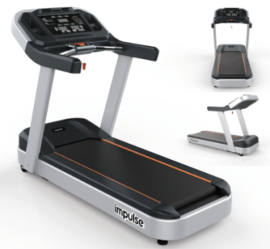 | 台 | 10
2 | 四人站综合训练器 | 器材重量 ≥420kg  配重重量：182KG  器材尺寸 ≥长×宽×高=2550×2430×2000(mm)  功能特点：  ★可做扩胸、平推、下拉、上拉、踢腿、腰背训练，可4人同时使用。  ★壁厚不低于2.0mm方管钢材框架、坐垫和背垫采用单色高密度泡沫材质,自润滑钢索，有效使用寿命不少于10万次。自带两组配重片，66Kg/90Kg。所有滑轮、绳索等动态组件均配备防护罩，有效避免对使用者及周围人群造成伤害，  ★产品符合GB 17498-2008国标要求 | 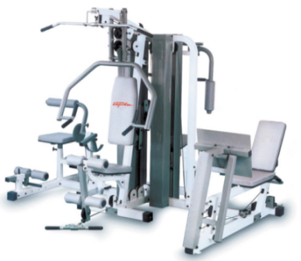 | 台 | 4
3 | 史密斯机 | 器材尺寸：长×宽×高不低于2185×1326×2370(mm)  器材重量不低于178kg  ★由50*100mm壁厚不低于2.5mm椭圆管钢材组成的框架结构，坚固耐用，能够充分满足各种程度的训练需求。  底座应具有减震垫，能够有效降低运动过程中器械与地面摩擦产生的噪音及对地面的破坏。  器材后方应具有至少6个杠铃架，方便杠铃片的拿取。  杠铃杆与主立柱连接处具有安全限位装置，确保使用者的安全。  器材主立管内具有辅助配重快，确保使用者的安全  器材尺寸：长×宽×高=2185×1326×2370(mm)  器材重量：178kg  锻炼肌肉：  股四头肌、腰肌、臀大肌、大收肌、腓肠肌、股二头肌 ★产品符合GB 17498.2-2008国标要求 | 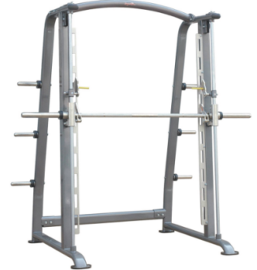 | 台 | 5
4 | 下斜举重床 | 器材尺寸：长×宽×高不低于2103×1658×1370(mm)  器材重量不低于87kg  ★由50*100mm壁厚不低于2.5mm椭圆管钢材组成的框架结构，坚固耐用，能够充分满足各种程度的训练需求。  坐垫和背垫采用单色高密度泡沫材质,舒适耐用。  底座应具有减震垫，能够有效降低运动过程中器械与地面摩擦产生的噪音及对地面的破坏。  推举椅后部具有至少四个杠铃片放置架，便于杠铃片的存放。  ★产品符合GB 17498-2008国标要求。 | 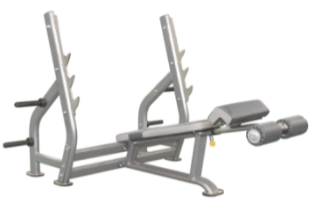 | 台 | 5
5 | 哑铃架 | 器材尺寸：长×宽×高不低于1430×582×863(mm)  器材重量不低于68kg  ★由76mm壁厚不低于2.5mm椭圆管钢材组成的框架结构，坚固耐用，能够充分满足各种程度的训练需求。  底座应具有减震垫，能够有效降低运动过程中器械与地面摩擦产生的噪音及对地面的破坏。  ★哑铃架至少可摆放12副哑铃。  ★产品符合GB 17498-2008国标要求 | 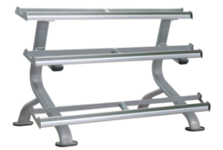 | 台 | 5
6 | 哑铃 | ★材质：内圆钢 外包 环保橡胶  握柄直径：28mm  手柄：电度弧形手柄  表面处理：皮纹纹路  ★头和手柄采用焊接技术，外包黑色环保橡胶，环保无味，耐磨，抗摔，坚固耐用，永久免维护。 | 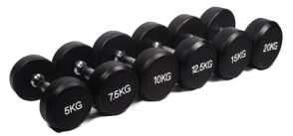 | 套 | 5
7 | 多重可调节练习椅 | 器材尺寸：长×宽×高不低于1212×594×436(mm)  器材重量不低于40kg  ★由80*40mm壁厚不低于2.0mm椭圆管钢材组成的框架结构，坚固耐用，能够充分满足各种程度的训练需求。  坐垫和背垫采用单色高密度泡沫材质,舒适耐用。  底座应具有减震垫，能够有效降低运动过程中器械与地面摩擦产生的噪音及对地面的破坏。  ★坐垫高度多档可调，使用者可根据自身情况进行调节。  ★器材底部装有滑轮，便于器材的移动。  ★产品符合GB 17498-2008国标要求 | 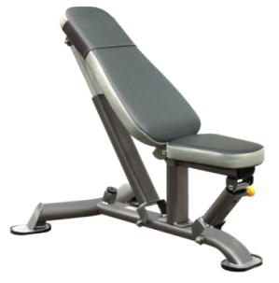 | 台 | 5
8 | 奥林匹克杠杆 | 杠杆（2.2m直杆） | 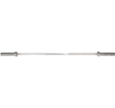 | 根 | 10
9 | 杠铃片 | 3孔黑色包胶杠铃片2.5kg、5kg、7.5kg、10kg、12.5kg、15kg各10套 | 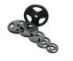 | KG | 1000
10 | 计分器 | 产品尺寸：150*100*40cm  2.可拆装，安装简单方便 | 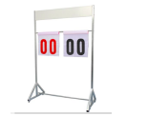 | 个 | 5
11 | 爆发力训练粗绳 | 1、专业级大力量训练PRO版直径1.5英寸10米/根  2、材质：绳体织带护套涤纶+把手内置钢圈+PE热缩管+皮圈和堵头硅胶+保护套PVC夹网布  3、尺寸:手柄长度15.5mm 直径37mm皮圈内径35mm，厚度1.3mm，高度20mm护套尺寸36.5×18.5cm，配5cm粘扣带  4、产品特点：特殊把手结构，内置钢圈，外套磨砂面PE热缩管，结实耐用，防滑性强。 | 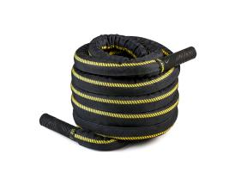 | 根 | 5
12 | 竞技壶铃 | 1.材质：烤漆铸铁,不锈钢镀铬把手。  2.规格：6KG、12KG、20KG、24KG各1对 | 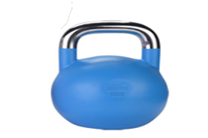 | 套 | 5
13 | 壶铃架 | 1、双层银面亮色，产品尺寸：L:1306*W:629*G:663（mm）  2、3MM加厚钢管材质，上下二层，表面橡胶贴皮，可用于放置8个不同规格壶铃。 | 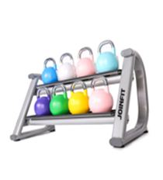 | 台 | 5
14 | 肌肉放松轴 | 1、加长款，消除运动后的肌肉紧张。  2、尺寸：长度55cm直径14.5cm 内管厚度3mm 1680克  3、材质：表面环保EVA材质，内管PVC。表皮硬度55-60度 | 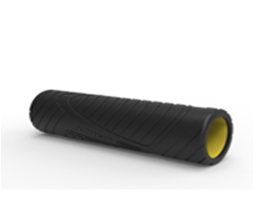 | 个 | 5
15 | 核心轮 | 1.两用核心训练器材。用于加强核心以及上下肢的爆发力和稳定性；  2.加强上下肢在静态和动态下的稳定性，训练整个身体的力量 | 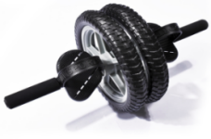 | 个 | 5
16 | 核心单轮 | - 两用核心训练器材。  2.用于加强核心以及上下肢的爆发力和稳定性，加强上下肢在静态和动态下的稳定性，训练整个身体的力量。 | 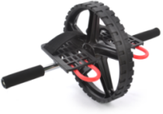 | 个 | 5
17 | 杠铃护肩 | 材质：EVA  尺寸：长38cm 中间直径61mm 两端最大直径80mm(实际会有缩水，在可控范围内即可）  说明：  1.符合人体工学的设计，使用时与肩部更贴合。  2.耐用高发泡材料。  3.可轻松套装在杆子上，也易脱取，且与杆子的贴合度较高。  4.25-30mm直径的杆子都可适用。 | 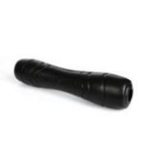 | 个 | 10
18 | 产品放置架 | 主要用于不同类型工具放置，长度2米，配有背网板。 | 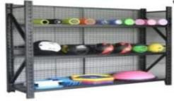 | 个 | 5
19 | 瑜伽垫 | 1.尺寸：178*61*0.5 3，优点：专业款训练垫，超高密度高防滑性，特殊纹路 设计，高端实用款瑜伽垫。  2.颜色：淡紫 | 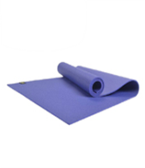 | 块 | 25
20 | 篮球 | 1.篮球材质：精选PU  2.篮球直径：24.6cm | 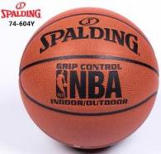 | 个 | 10
21 | 足球 | 1.材质：PU  2.橡胶内胆 | 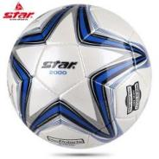 | 个 | 5
22 | 篮球架 | 1、篮板配置：国标1.8ｍ×1.05ｍ透明钢化玻璃，1.0cm的厚度完全可以承受灌篮时产生的冲击和其他激烈的运动。  2、篮球架的主杆：采用优质150mm×150mm×3mm方形钢管焊接而成。  3、篮球架的移动底盒：优质钢板制成，尺寸为：30cm（高）×100cm（宽）×180cm（长）。  4、底盘里装负重物，以保证在使用时的安全稳定。  5、横梁与篮板之间的拉杆：采用四根优质圆形钢管与横梁形成三个三角型，保证篮板的稳定。  6、横梁与底座之间的拉杆：采用两根优质圆形钢管与横梁连接形成三个三角型，保证整个篮球架的稳定。  7、拉杆的一端设计有调节螺丝，可控制篮板的高度。  8、篮 圈：采用优质圆钢制成完全符合标准。  9、篮球架的高度：篮圈到地面标准高度为3.05米。 | 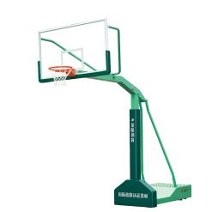 | 副 | 3
23 | 斜拉式单杠 | 1、规格说明：长5.5米×宽2.2米×高2.75米  2、材质说明：军用单杠采用高强度弹簧钢杠面  3、结构说明：两根支撑立柱水平支撑一根圆杠（圆杠直径保持不变）组成单杠。支撑立柱竖直立在地面上，下面有底盘。用四根绳索（直径至多为1厘米）将单杠拉成直立，四根绳索和地面的四个地钩相连。 | 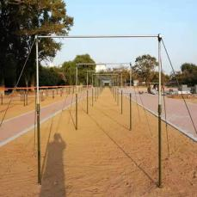 | 个 | 5
24 | 可调式双杠 | 1、规格说明：长3.5米×宽0.4米×高1.7米  2、材质说明：军用双杠采用优质尼龙杠面，立柱为可调节高度设计，双杠底座采用国标槽钢制作加工而成。  3、结构说明：整体可移动，高度可调节。 | 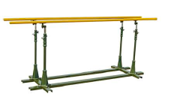 | 个 | 5
25 | 美式台球桌 | 1.尺寸：2850*1525*850mm  2.进口优质澳毛台泥  3.单节橡木杆3支  4.专用架杆一支  5.十字头一个  6.手套两支  7.巧克粉一盒  8.三角架一个  9.美式大号球一盒  10.球杆架一个 | 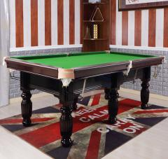 | 台 | 2

注：
1、本项目采购标的对应的中小企业划分标准所属行业为工业。
2、本次采购核心品牌为“电动跑台”。
3、上述清单第1、2、3、5、7项设备在签订合同前需提供所产品的检测报告和国体认证原件，不能提供的，视为虚假参数，取消其中标资格。
4、若发现投标供应商提供虚假资料或虚假承诺或虚假参数等虚假材料参加投标的，采购人报政府采购监督管理相关部门进行处理，并取消中标人中标资格，并承担相应法律责任及相应经济处罚，取消中标人后，采购人按规定重新确定中标供应商。
二、商务要求
1、本项目质保期为3年，质保期自项目通过验收之日算起。质保期内中标人免费提供本次采购设备质量保障和维护保养；（注:合同履约期间，因其他原因发生更换新设备的，其更换后设备按更换日期计算质保期）
2、项目验收通过后，中标人应提交售后维保服务方案经采购人确认，采购人将根据方案对项目的售后进行监督和考核。
3、售后服务要求：
3.1提供7x24小时的售后服务。
3.2故障排除，保证在接到故障通知后，能在8小时内排除故障，保证设备正常运转，如未能排除故障的，必须提供备用方案，且方案必须经采购人同意。如中标人在收到采购人的报修通知后，在约定的时间内没有响应服务、排除故障的，扣除5000元/次的违约金，且采购人采取其他补救措施，其补救费用由中标人承担。
4、合同履行期限：合同签定后30日历天内完成招标文件规定的全部内容并交付采购人正常使用。
5、质量验收标准
5.1设备材料验收按国家标准（无国家标准则按行业标准）执行。
5.2施工国家标准（无国家标准则按行业标准）执行。
5.3所有材料设备质量必须符合有关标准和规定。采购人保留随机抽样检查的权利。以上产品在任意一方面达不到质量要求，采购人有权退货或降价处理，并按其价值的20%予以罚款。
6、供货范围
6.1投标人必须能按照本采购招标文件要求提供必需的所有货物、备品配件、材料、附件及专用工具。
6.2专用工具：投标人应提供货物维修所需的专用工具，并在投标时列出清单。
7、报价要求
投标报价应包括投标人为完成采购文件所确定的采购范围内的全部内容，以及为完成上述内容所必须的直接和间接成本、质量保证与技术支持、加工制造、采购、运输、供货、验收、检测、保险、交付、售后服务以及利润、税金、风险费、管理费、代理费、政策性文件规定的各项所需的全部费用、不可预见费及其它一切相关费用。
8、付款方式
见第三章合同主要条款。
三、应充分响应的商务条款
本章所提出的技术规范及要求、付款方式、交货地点、交货时间、保修期限等重要商务要求，投标人应充分响应，否则评标委员会有权酌情认定为实质性或重大负偏离。

第三章 合同主要条款

项目名称：阜宁县政府专职消防队健身器材及体育用品采购

甲方（采购人）：阜宁县应急管理局
乙方（成交供应商）： （本次招标活动的成交供应商）

甲方组织的阜宁县政府专职消防队健身器材及体育用品采购项目（项目编号：FNZFCG[2021]210号）招标活动，确认乙方为中标（成交）供应商。现依据《中华人民共和国民法典（合同编）》和其他有关法规，经甲、乙双方协商，就有关事项达成如下合同，双方同意严格执行本合同规定的所有条款。

一、定义
本合同中的下列术语应解释为：
1、“合同”系指甲方与乙方签署的、合同条款中载明的甲方与乙方所达成的协议，包括所有的附件、附录和构成合同的所有文件。
2、“货物”系指乙方根据合同规定须向甲方提供的一切有关阜宁县政府专职消防队健身器材及体育用品采购中工具、设备、手册、技术资料及其他相关材料。
3、“服务”系指根据合同规定乙方须承担与阜宁县政府专职消防队健身器材及体育用品采购售后有关的所有服务，比如提供技术、培训和其他类似的乙方应承担的义务。
4、签订合同文件的依据
（1）合同签订后双方有关项目的洽商、变更等书面协议或文件；
（2）甲方的《阜宁县政府专职消防队健身器材及体育用品采购》（项目编号：FNCG[2021]230号）以及相关的补充文件；
（3）乙方所有的竞标文件及澄清文件；
（4）成交（中标）通知书；
（5）标准、规范及有关技术文件
（6）合同附件：含乙方投标文件、以及投标文件中的各类服务承诺、产品配置情况成果文件、技术说明文件等。
二、合同标的
1、本合同总金额(人民币大写)∶；(人民币小写) 。
2、上述金额是乙方为完成采购文件所确定的采购范围内的全部内容，以及为完成上述内容所必须的直接和间接成本、质量保证与技术支持、加工制造、采购、运输、供货、调试、验收、检测、保险、交付、售后服务以及利润、税金、风险费、管理费、代理费、政策性文件规定的各项所需的全部费用、不可预见费及其它一切相关费用。
3、交付使用前的一切费用由乙方承担。
三、质量保证
1.乙方提供的产品性能及质量应符合国家标准并满足招标文件规定的相关质量技术要求，实现乙方的投标承诺书条款。
2.具体标准详见招标文件中技术参数要求部分。
四、产品的运输方式、费用负担及保险
乙方负责交货前产品的运输及保险，费用由乙方承担。乙方保证用最快捷与安全可靠的方式进行运输。产品运抵交货地点平稳摆放前产生的毁损、灭失风险均由乙方承担。
五、交付与验收
1.交付时间：合同签订后30日历天内供货安装调试完毕，并经采购人验收合格。
2.乙方按照本合同或招标文件规定的时间和方式向甲方交付货物，交付地点由甲方指定。货物的验收包括型号、规格、数量、外观质量及包装、货物的装箱清单、用户手册、出厂检测证明、随货物资料及配件工具。
3.在交货前，乙方应对所供货物的质量、规格、性能、数量等进行详细而全面的检验，并出具一份合格检验证明，合格检验证明作为甲方验收的依据，但不能作为有关货物质量、规格、数量或性能的最终检验结果。
4.甲方在验收中，如果发现产品的品种、规格、质量不合规定的情况，应妥为保管，同时甲方应在 7 天内向乙方提出书面异议。在此期间，甲方有权拒付不符合合同规定部分的货款。甲方怠于通知或者自产品收到之日起超过两天未通知乙方的，视为产品合乎规定。乙方在接到甲方书面异议后，应在 7 天内负责处理。
6、甲方有权利要求根据实际情况调整采购数量和供货时间，乙方无条件接受。
六、售后服务
1、乙方承诺所供产品免费质保期为 3年，质保期为交货并经验收合格之日起计。
2、在质量保证期内非产品自身质量缺陷发生的问题由采购方承担责任，供应商配合解决；在质量保证期内正常使用中出现质量问题，乙方在接到甲方书面反映或电话反映后三日内，必须给予答复并及时到现场负责更换或退货，同时承担由此造成的一切损失（维修费、理赔费等）；如逾期不予答复和处理，则视同上述索赔已被接受。
七、结算方式及期限
1、结付程序：乙方按本合同内容合格地履行供货义务后，凭验收报告、销售增值税发票办理货款结算手续
2、结付方式及期限：
货物按要求供货并经验收合格后，付完成合同价款的80%；交货验收满一年后，且产品无质量和售后服务问题，支付合同总价款的15%；交货验收满两年后，且产品无质量和售后服务问题，余款一次性付清（以上付款均无息）。
八、违约责任
1.合同一方不履行合同义务或者履行合同义务不符合约定的，应当承担继续履行、采取补救措施或者赔偿损失等违约责任。
2.甲方违约责任
甲方违反合同规定，拒绝接收乙方交付的合格货物，应当承担乙方由此造成的损失。
3.乙方违约责任
（1）乙方不能交货（逾期超过十五天视为不能交货），或交货不合格从而影响甲方按期正常使用的，甲方有权解除合同，乙方向甲方偿付合同总价款5%的违约金，违约金不足以补偿损失的甲方有权要求乙方补足。
（2）乙方逾期交货的，应在发货前与甲方协商，甲方仍需求的，乙方应立即发货并应按照逾期交货部分货款的每天1000元支付逾期交货违约金，同时承担甲方因此遭致的损失费用。甲方不再需要的，应当在接到乙方通知后十五天内答复乙方，办理解除合同手续。逾期不答复的，视为同意发货，但乙方仍需按本条约定承担逾期交货的违约责任。
九、不可抗力
1、甲、乙双方的任何一方由于不可抗力的原因不能履行合同时，应及时向对方通报不能履行或不能完全履行的理由，以减轻可能给对方造成的损失，在取得有关机构证明以后，允许延期履行、部分履行或者不履行合同，并根据情况可部分或全部免予承担违约责任。
2、不可抗力事件持续超过15日，任一方均有权解除本合同。
十、其他事项
按本合同规定应该偿付的违约金、赔偿金、保管保养费和各种经济损失的，应当在明确责任后 7 天内支付，否则应按未付金额的 10% 支付违约金。
十一、合同争议解决方式
本合同的订立、解释、履行及争议解决应适用于中华人民共和国法律。双方因履行本合同产生纠纷，应协商解决。协商不成，双方同意将争议提交甲方所在地有管辖权的人民法院解决。
十二、其他
1、合同执行期内，甲、乙双方均不得随意变更或解除合同。合同如有未尽事宜，须经双方共同协商，做出补充规定，补充规定与合同具有同等效力。
2、任何一方无权在没有另一方事先书面同意的情况下，向第三方给予、授予和转让本合同所规定的任何权利和义务。
3、本合同自甲乙双方代表签字盖章之日起生效，一式捌份，甲、乙双方各执叁份，阜宁县行政审批局执贰份。
4、本合同附件包括：招标文件、投标承诺书及投标报价表。

甲方（公章）：乙方（公章）：
法定代表人（签字）： 法定代表人（签字）：

委托代理人（签字）： 委托代理人（签字）：
联系电话： 联系电话：
传 真 传 真：
经营地址： 经营地址：
开户银行： 开户银行：
帐 号： 帐 号：
合同签订地点： 合同签订时间： 年 月 日

第四章 评标定标办法
一、评标委员会
1.1由采购人依法组织技术专家和有关人员组成评标委员会。
1.2评标委员会独立开展工作，负责审议所有参加投标的投标文件，并推荐中标候选人。
1.3评标委员会判断投标文件的响应性仅基于投标文件本身，而不寻找外部证据。
1.4评标过程接受纪检、检察、采购管理、公证等有关部门的监察和监督。
1.5评标过程保密
（1）开标后，直至向中标人授予合同时止，凡是与审查、澄清、评价和比较投标的有关资料以及授标建议等，均不得向投标人及与评标无关的其他人员透露。
（2）在评标过程中，如果投标人试图向采购人或评标委员会组成人员施加任何影响，都将会导致其投标被拒绝或废标。
二、政府采购政策功能落实
1.1小微型企业价格扣除
（1）本项目对小型和微型企业产品给予10%的扣除价格，用扣除后的价格参与评审。
（2）供应商需按照采购文件的要求提供相应的《企业声明函》。
（3）本项目采购标的对应的中小企业划分标准所属行业为工业。
（4）企业标准请参照《关于印发中小企业划型标准规定的通知》（工信部联企业[2011]300号）文件规定自行填写。
（5）在货物采购项目中，供应商提供的货物既有中小企业制造货物，也有大型企业制造货物的，不享受本办法规定的中小企业扶持政策。
1.2残疾人福利单位价格扣除
（1）本项目对残疾人福利性单位视同小型、微型企业，给予10%的价格扣除，用扣除后的价格参与评审。
（2）残疾人福利单位需按照采购文件的要求提供《残疾人福利性单位声明函》。
（3）残疾人福利单位标准请参照《关于促进残疾人就业政府采购政策的通知》（财库〔2017〕141号）。
1.3监狱和戒毒企业价格扣除
（1）本项目对监狱和戒毒企业（简称监狱企业）视同小型、微型企业，给予10%的价格扣除，用扣除后的价格参与评审。
（2）监狱企业参加政府采购活动时，需提供由省级以上监狱管理局、戒毒管理局(含新疆生产建设兵团)出具的属于监狱企业的证明文件。供应商如不提供上述证明文件，价格将不做相应扣除。
（3）监狱企业标准请参照《关于政府采购支持监狱企业发展有关问题的通知》（财库[2014]68号）。
1.4残疾人福利单位、监狱企业属于小型、微型企业的，不重复享受政策。
★★★①根据财政部《政府采购促进中小企业发展管理办法》（财库[2020]46号文）规定，在货物类采购项目中，供应商提供的货物既有中小企业制造货物，也有大型企业制造货物的，不享受中小企业扶持政策。因此货物类采购项目的供应商在填写《中小企业声明函》时，须按采购清单逐项列明每项产品的生产企业名称，并按声明函内容将每项产品生产企业的情况如实填写完整。如有遗漏的，则所遗漏项的生产企业将被视为非小微企业，供应商不再享受小微企业价格扣除。
②《中小企业声明函》中的“标的名称”是指采购清单中每项产品名称。
参与评审的报价是指价格扣除后的最后报价。
三、投标文件初步评审（资格性审查和符合性审查）
2.1资格性审查。依据法律法规和招标文件的规定，对投标文件中的资格证件证明材料的扫描件进行审查，以确定投标人是否具备投标资格。
资格证件证明审查内容主要包括：
（1）投标人的营业执照原件彩色扫描件；
（2）投标人2020年度的财务报表原件彩色扫描件（财务报表至少应包括资产负债表、利润表，2021年1月1日以后成立的供应商可不需提供财务报表）；
（3）投标人2021年1月1日以来任意一个月的依法缴纳税收和社会保障资金的证明（如提供的是网上电子缴纳的税收和社会保障资金截图证明，可直接上传网上证明材料截图，无需打印。如是打印的有关缴费证明，则必须要加盖投标人公章后，再进行扫描）；
（4）投标人的前3年内在经营活动中没有重大违法记录声明的原件彩色扫描件；
（5）投标人履行合同所必需的设备和专业技术能力声明的原件彩色扫描件；
（6）投标人的未被“信用中国”网站（www.creditchina.gov.cn）列入失信被执行人、重大税收违法案件当事人名单、政府采购严重失信行为记录名单的网站查询截图扫描件（分别提供投标截止时间前“信用中国”网站的上述三个内容的查询结果截图。）；
（7）其他招标文件要求提供的证书、文件、证明材料原件彩色扫描件。
以上要求提供的扫描件资料，任缺一项的，均将导致资格审查不合格。只有通过资格审查的投标人才能进入下一步评审。
本项目的资格审查采购人将委托评标委员会进行审查。
2.2符合性审查。依据招标文件的规定，从投标文件的有效性、完整性和对招标文件的响应程度进行审查，以确定投标文件是否对采购文件的实质性要求作出响应。
评委决定投标文件的响应性只根据投标文件本身的内容，而不寻求外部的证据。
2.3澄清有关问题。对投标文件中含义不明确、同类问题表述不一致或者有明显文字和计算错误的内容，评标委员会可以书面形式（应当由评标委员会专家签字）要求投标人作出必要的澄清、说明或者纠正。投标人的重要澄清、说明或者补正应当采用书面形式，由其授权的代表签字，并不得超出投标文件的范围或者改变投标文件的实质性内容。（因本项目为不见面开标项目，投标人应该在评标委员会规定的时间内采用电子邮件方式提交评标委员会要求出具的澄清、说明或修正材料，邮件发送邮箱与前面一致），不澄清者，以不利于投标人为原则处理。
投标文件报价出现前后不一致的，按照下列规定修正：
（1）投标文件中开标一览表（报价表）内容与投标文件中相应内容不一致的，以开标一览表（报价表）为准；
（2）大写金额和小写金额不一致的，以大写金额为准；
（3）单价金额小数点或者百分比有明显错位的，以开标一览表的总价为准，并修改单价；
（4）总价金额与按单价汇总金额不一致的，以单价金额计算结果为准。
同时出现两种以上不一致的，按照上述规定的顺序修正。评标委员会将按上述修正错误的方法调整投标文件中的投标报价，调整后的价格对投标人具有约束力。如果投标人不接受修正后的价格，则其投标将被拒绝。
2.4评标委员会认为投标人的报价明显低于其他通过符合性审查投标人的报价，有可能影响产品质量或者不能诚信履约的，应当要求其在合理的时间内提供书面说明，必要时提交相关证明材料；投标人不能证明其报价合理性的，评标委员会应当将其作为无效投标处理。
2.5如果投标文件实质上没有响应招标文件的要求，评标委员会将予以拒绝，投标人不得通过修改或撤销不符合要求的偏离或保留而使其投标成为实质性响应的投标。
评标委员会将允许修正投标文件中不构成重大偏离的、微小的、非正规的、不一致的或不规则的地方，但这些修改不能影响任何投标人相应的名次排列。
四、详细评审（评分细则）
评标委员会仅对通过以上评审、确定为实质性响应招标文件要求的投标文件进行评价和比较。
本项目采用综合评分法确定中标候选人。评标委员会将按下表评分办法和标准进行评分，总分值为100分。
项目 | 评分标准 | 满分分值
一、价格分  （30分） | 满足招标文件要求且投标价格最低的投标报价为评标基准价，其价格分为满分30分。  其他投标人的价格分统一按照下列公式计算：  投标报价得分=(评标基准价／投标报价)×30，小数点后保留2位。 | 30分
二、技术参数及要求响应情况（40分） | 1、由评标委员会根据投标人投标产品的响应情况进行打分，全部响应招标文件“货物（设备）技术参数及要求”的得满分40分；  2、采购文件“货物（设备）技术参数及要求”中标“★”的条款，每有 1 项不满足（负偏离）的，扣2分，扣完40分为止。  3、采购文件“货物（设备）技术参数及要求”未标“★”的条款，每有 1 项不满足（负偏离）的，扣1分，扣完40分为止。  注：①以上“货物（设备）技术参数及要求”响应情况均须在投标文件《技术规格偏离表》中表述清楚，如表述不清，则按不满足（负偏离）处理；  ②《技术规格偏离表》中的内容须是投标人投标产品的真实反映，投标人在投标时不得虚假响应和虚假承诺，否则将取消其投标资格；已中标的，将取消其中标资格。 | 40分
三、实施方案  （15分） | （1）实施管理制度（3分）  根据投标单位拟定项目实施方案内实施管理制度的完善性、可行性比较：实施管理制度完善、合理、可行性强的得3分；实施管理制度较为完善、较为合理、可行性较强的得2分；实施管理制度欠缺，合理性差、可行性不强的得1分；不提供不得分。  （2）质量保证方案（3分）  根据投标单位拟定项目实施方案内质量保证方案的完善性、合理性、可行性比较：质量保证方案完善、合理、可行性强的得3分；质量保证方案较为完善、较为合理、可行性较强的得2分；质量保证方案欠缺，合理性差、可行性不强的得1分；不提供不得分。  （3）安装进度安排及保证措施（3分）  根据投标单位拟定项目实施方案内安装进度安排及保证措施科学性、合理性、可行性、针对性比较：安装进度安排及保证措施科学、合理、可行、针对性强的得3分；安装进度安排及保证措施切实可行、有针对性的得2分；安装进度安排及保证措施针对性差、可行性差的得1分；不提供不得分。  （4）安全文明安装保证措施（3分）  根据投标单位拟定项目实施方案内安全文明安装保证措施的科学性、合理性、可行性、针对性综合比较：安全文明安装保证措施的科学、合理、可行、针对性强的得3分；安全文明安装保证措施的切实可行、有针对性的得2分；安全文明安装保证措施的通篇针对性差、可行性差的得1分；不提供不得分。  （5）运输、储存、现场保护等方面（3分）  根据投标单位拟定项目实施方案内运输、储存、现场保护等方面的详细程度、可行性、针对性比较：运输、储存、现场保护等方面内容详细、科学合理、可行性强的得3分；运输、储存、现场保护等方面内容较为详细、切实可行、有针对性的得2分；运输、储存、现场保护等方面内容欠缺不完整、可行性差、针对性差的得1分；不提供不得分。 | 15分
四、业绩  （10分） | 投标人自2018年1月1日（以合同签订日期为准）以来承担过类似项目业绩的，每提供一份得2分，最多得10分。  投标时须提供合同原件彩色扫描件，否则不得分。 | 10分
五、售后服务（5分） | 根据投标人的方案计划详细、具体、可操作性强，售后服务措施周全合理进行评审。方案内容详细完整、综合评定优秀的得5分；方案内容较为完善、方案有缺项的，综合评定良好的得3分；方案内容不够完善，方案表述不够完整，综合评定一般的得1分；不提供不得分。 | 5分
四、定标办法
1、最终得分为所有评委的平均得分。最终取累计评审平均总得分高的前三名为中标候选人。
2、采用综合评分法的，评标结果按评审后得分由高到低顺序排列，得分相同的，按投标报价由低到高顺序排列。得分且投标报价相同的由采购人委托评标委员会采取随机抽取方式确定。投标文件满足招标文件全部实质性要求，且按照评审因素的量化指标评审得分最高的投标人为排名第一的中标候选人。
3、使用综合评分法的采购项目，提供相同品牌产品且通过资格审查、符合性审查的不同投标人参加同一合同项下投标的，按一家投标人计算，评审后得分最高的同品牌投标人获得中标人推荐资格；评审后得分相同的，投标报价最低的同品牌投标人获得中标人推荐资格；得分且投标报价相同的由采购人委托评标委员会按照随机抽取方式确定，其他同品牌投标人不作为中标候选人。
非单一产品采购项目，多家投标人提供的核心产品品牌相同的，按前款规定处理。
4、评标委员会决定投标文件的响应性只根据投标文件本身的内容，而不寻求外部的证据。
5、对不中标的候选人，招标采购人有权不作任何解释。

五、 其它
本办法未述及的事宜，由评标委员会依据法律法规规定处理。

第五章 投标文件格式

投标文件编制前特别提醒：

1、请投标人认真研读招标文件，严格按招标文件要求编制投标文件，在规定的投标截止时间前，将投标文件以招标文件规定的方式，通过邮箱发送至招标文件中指定的邮箱。同时在投标截止时间后招标文件规定的时间内，不得提前发送也不得推迟发送，且通过同一邮箱将解密的密码（以及有可能出现的澄清材料等）发送到邮箱，邮件的主题应按招标文件规定填写。
2、投标文件按应招标文件要求的内容分别编制一号标书和二号标书，并按招标文件要求签字盖章后分别生成一号标书和二号标书PDF文档（PDF文档须清晰可辩，如因不清晰让评标委员会无法评审，将被作为无效投标处理），两个PDF文档的电子档应一起加密压缩到一个压缩文件中，压缩文件格式为zip或rar，不得采用其他压缩格式，也不得压缩成多个文件，并将加密后投标文件压缩包发送至采购人指定邮箱（邮箱地址：173901748@qq.com），压缩包文件名为本采购项目名称，邮箱发送主题上标明“阜宁县政府专职消防队健身器材及体育用品采购”字样。
3、凡是招标文件中注明要求投标单位盖章和法定代表人或授权委托人签字的，必须盖章和签字。
4、凡投标文件格式中注明签字或盖章的页面，必须打印后按要求进行签字或盖章后，再使用原件进行扫描，其他招标文件注明为原件扫描件的均必须使用原件进行扫描。

阜宁县政府专职消防队健身器材及体育用品采购

投 标 文 件

（一号标书）

投标单位名称:(盖公章)

法定代表人或委托代理人:(签字或盖章)

日期： 年 月 日

注：①本采购文件所表述（指定）的公章是指法定名称章，不包括合同专用章、业务专用章、投标专用章等印章；
②若供应商不具备独立法人资格的，本采购文件中的“法定代表人”可为供应商营业执照上所注明的“负责人”。

1、开标一览表

（货币单位：人民币元）
项目名称 | 阜宁县政府专职消防队健身器材及体育用品采购
项目编号 | FNZFCG[2021]210号
投标报价 | （小写）￥：
投标报价 | （大写）：
核心品牌
（电动跑台）
其他 | 招标文件提出的其他实质性要求和条件，我方均予认可

投标单位公章(盖章)：
法定代表人或其被授权人(盖章或签字)：
年 月 日

2、评分索引表
序号 | 评分项目 | 在投标文件中的页码位置
1

3、投标函

阜宁县应急管理局：
贵单位FNZFCG[2021]210号招标文件(包括补充、答疑、澄清、修改文件，如有)收悉，我们经详细审阅和研究，现决定参加投标，并作如下承诺。
1、我单位满足《政府采购法》第22条全部规定；
2、我单位认可招标文件中招标内容的具体采购内容，并据此测算投标价格。认可合同条款并按合同履行全部责任。一旦我单位中标，保证在合同签订后的规定时间内按招标文件和合同要求完成采购项目；
3、我单位投标文件所有内容均是真实有效的，对投标文件所有内容的真实性负全部责任，由此产生的一切后果均由我单位承担。

投标单位(盖章)：

法定代表人或其被授权人(盖章或签字)：

年 月 日

4、法定代表人身份证明书

单位名称：
单位性质：
地 址：
成立时间： 年 月 日
姓名： 性别： 年龄： 职务：
联系电话：
身份证号码：
系 （单位名称） 的法定代表人。

特此证明。

投标单位： （盖章）
日 期：年月 日

5、投标单位法定代表人授权书

阜宁县应急管理局：
______________________________系中华人民共和国合法企业，法定地址_________________________，特授权___________代表我单位全权办理针对 号招标文件的投标、参与开标、签约等具体工作，并签署全部有关的文件、协议及合同。
我公司对被授权人的签名负全部责任。在撤销授权的书面通知以前，本授权书一直有效。被授权人签署的所有文件(在授权书有效期内签署的)不因授权的撤销而失效。
（被授权人联系电话：）

法定代表人签字或盖章： 被授权人签字或盖章：
职 务： 职 务：
投标单位公章：
年 月 日 年 月 日

被授权人身份证复印粘贴处

注：如是法定代表人参加投标的，需提供法定代表人身份证明书，如是被授权人参加投标的，需提供投标单位法定代表人授权书。
6、中小企业声明函（如有）

本公司（联合体）郑重声明，根据《政府采购促进中小企业发展管理办法》(财库[2020]46号)的规定，本公司参加阜宁县应急管理局的 阜宁县政府专职消防队健身器材及体育用品采购采购活动，提供的货物全部由符合政策要求的中小企业制造。相关企业的具体情况如下：
1. （标的名称） ，属于 （采购文件中明确的所属行业）行业 ；制造商为 （企业名称） ，从业人员人，营业收入为万元，资产总额为 万元¹ ，属于 （中型企业、小型企业、微型企业） ；
2. （标的名称） ，属于 （采购文件中明确的所属行业）行业 ；制造商为 （企业名称） ，从业人员人，营业收入为万元，资产总额为 万元¹ ，属于 （中型企业、小型企业、微型企业） ；
......
以上企业，不属于大企业的分支机构，不存在控股股东为大企业的情况，也不存在与大企业的负责人为同一人的情况。
本企业对上述声明内容的真实性负责。如有虚假，将依法承担相应责任。

投标单位名称（盖章）：
日期：

注：¹从业人员、营业收入、资产总额填报上一年度数据，无上一年度数据的新成立企业可不填报。

7、政府采购事前信用承诺书
为营造公开、公平、公正、诚实守信的政府采购交易环境，树立诚信守法的投标人形象，本人代表本单位作出以下承诺：
（一）本单位对所提交的企（事）业单位基本信息、企（事）业负责人、项目负责人、技术负责人、从业资质和资格、业绩、财务状况、信誉等所有资料，均合法、真实、准确、有效，无任何伪造、修改、虚假成份，并对所提供资料的真实性负责；
（二）本单位无涉及政府采购活动的违法、违规不良记录，我公司及相关负责人无因存在重大隐患整改不力、发生有重大社会影响生产安全事故或其他严重违法违规行为而被列入失信联合惩戒的不良记录；
（三）严格依照国家和省、市关于政府采购的法律、法规、规章、规范性文件，参加政府采购投标活动；积极履行社会责任，促进廉政建设；
（四）严格遵守即时信息公示规定，及时维护和更新维护和更新江苏省政府采购网中与本单位相关的信息；
（五）自我约束、自我管理，守合同、重信用，自觉维护政府采购交易的良好秩序，与参与本次政府采购活动的其他供应商不存在直接控股或管理关系，不参与围标串标、弄虚作假、骗取中标、干扰评标、违约毁约等行为；
（六）自觉接受政府、行业组织、社会公众、新闻舆论的监督；
（七）本单位自愿接受政府采购监督管理机构和有关行政监督部门的依法检查。如发生违法违规或不良失信行为，自愿接受政府采购监督管理机构和有关行政监督部门依法给予的行政处罚（处理），并依法承担相应责任；
（八）本人已认真阅读了上述承诺，并向本单位员工作了宣传教育。

法定代表人或被授权委托人（签名或盖章）：
单位名称（盖章）：
年 月 日

8、阜宁县政府专职消防队健身器材及体育用品采购
报价汇总表
（货币单位：人民币元）
序号 | 项目名称 | 合价 | 备注
1 | 健身器材及体育用品报价
2 | 暂定金 | 18000.00 | 此费用不得更改，否则为无效投标
上述合计（1+2）：
投标人单位公章(盖章)：
法定代表人或其被授权人(盖章或签字)：
年 月 日

注：合计总价应与开标一览表中的相应报价相一致，不一致时，以开标一览表报价为准。

8.1 阜宁县政府专职消防队健身器材及体育用品采购
分项报价明细表
货币单位（人民币）：元
序号 | 货物（设备、产品、服务、材料）名称 | 投标品牌  （如果有） | 规格型号（如果有） | 数量 | 综合单价 | 合计价格
合计： | 大写：人民币
合计： | 小写：￥
备注：
1、针对本项目的需求清单一一对应填写一份“分项报价表”。此表在不改变格式内容时，可自行制作。
2、分项报价表中合计总价应与报价汇总表的相应报价相一致。
3、“分项报价表”为多页的，每页均需由加盖投标人单位公章。
4、漏报的视同已包含在投标总价内。有重大缺项的将作无效标处理。

投标单位公章(盖章)：
法定代表人或其被授权人(盖章或签字)：
日 期：

9、投标货物（设备）技术参数偏离表

序号 | 产品名称 | 招标文件要求规格（技术要求） | 投标规格  （技术要求） | 偏离说明  （注：需提供证明材料的应注明材料所在页码）
 | ……

投标单位：（盖章）
法定代表人或其被授权人：（签字或盖章）
日期： 年 月 日
备注：
1、投标人应根据本项目“第二章项目需求”中的“货物（设备）技术要求”对照所投报产品的技术要求进行逐项描述；如不进行描述，仅在响应栏填“响应”或未填写的，将可能导致投标无效。
2、投标人所投产品如与采购文件要求的规格货物（设备）技术要求不一致，则须在上表偏离说明中详细注明。
3、表格不够可另接。
10、商务条款偏离表

序号 | 内容 | 招标文件的  商务条款 | 投标文件的  商务条款 | 偏离说明
1 | 供货期要求
2 | 质保期
3 | 售后服务
4 | 付款方式
5 | 其他
 | ....

投标单位：（盖章）
法定代表人或其被授权人：（签字或盖章）
日期： 年 月 日

11、实施方案

注：方案要反映出第四章评分标准中的内容，否则不能得分或少得分的，后果由投标人自负。

投标单位：（盖章）
法定代表人或其被授权人：（签字或盖章）
日期： 年 月 日

12、售后服务方案

注：要反映出第四章评分标准中的内容，否则不能得分或少得分的，后果由投标人自负。

投标单位：（盖章）
法定代表人或其被授权人：（签字或盖章）
日期： 年 月 日

13、其他招标文件及评标办法中要求提供的各种证明材料的扫描件

14、投标人认为需要提供的其他材料；
（如有）

阜宁县政府专职消防队健身器材及体育用品采购

投 标 文 件

（二号标书）

投标单位名称:(盖公章)

法定代表人或委托代理人:(签字或盖章)

日期： 年 月 日

以下为二号标书的内容：

（1）投标人的营业执照原件彩色扫描件；
（2）投标人2020年度的财务报表原件彩色扫描件（财务报表至少应包括资产负债表、利润表，2021年1月1日以后成立的供应商可不需提供财务报表）；
（3）投标人2021年1月1日以来任意一个月的依法缴纳税收和社会保障资金的证明（如提供的是网上电子缴纳的税收和社会保障资金截图证明，可直接上传网上证明材料截图，无需打印。如是打印的有关缴费证明，则必须要加盖投标人公章后，再进行扫描）；
（4）投标人的前3年内在经营活动中没有重大违法记录声明的原件彩色扫描件；
（5）投标人履行合同所必需的设备和专业技术能力声明的原件彩色扫描件；
（6）投标人的未被“信用中国”网站（www.creditchina.gov.cn）列入失信被执行人、重大税收违法案件当事人名单、政府采购严重失信行为记录名单的网站查询截图扫描件（分别提供投标截止时间前“信用中国”网站的上述三个内容的查询结果截图。）。

（4）前 3 年内在经营活动中没有重大违法记录的声明

我公司郑重声明：参加本次政府采购活动前 3 年内，我公司在经营活动中没有因违法经营受到刑事处罚或者责令停产停业、吊销许可证或者执照、较大数额罚款等行政处罚。
如我公司在前3年内有重大违法记录，则视为我公司出具的声明为虚假材料，贵单位可以不予退还我单位保证金，同时，我单位愿意接收监管部门的相应处罚。

投标单位（公章）：

法定代表人或其被授权人(盖章或签字)：

年月日

（5）履行合同所必需的设备和专业技术能力的声明

声 明

阜宁县应急管理局：
我单位具备履行采购文件“阜宁县政府专职消防队健身器材及体育用品采购（FNZFCG[2021]210号）”合同的设备和专业技术能力。
特此声明。

投标单位（公章）：
法定代表人或其被授权人(盖章或签字)：
年月日

(6)供应商的未被“信用中国”网站（www.creditchina.gov.cn）列入失信被执行人、重大税收违法案件当事人名单、政府采购严重失信行为记录名单的网站查询截图扫描件

以下样式供参考：

失信被执行人

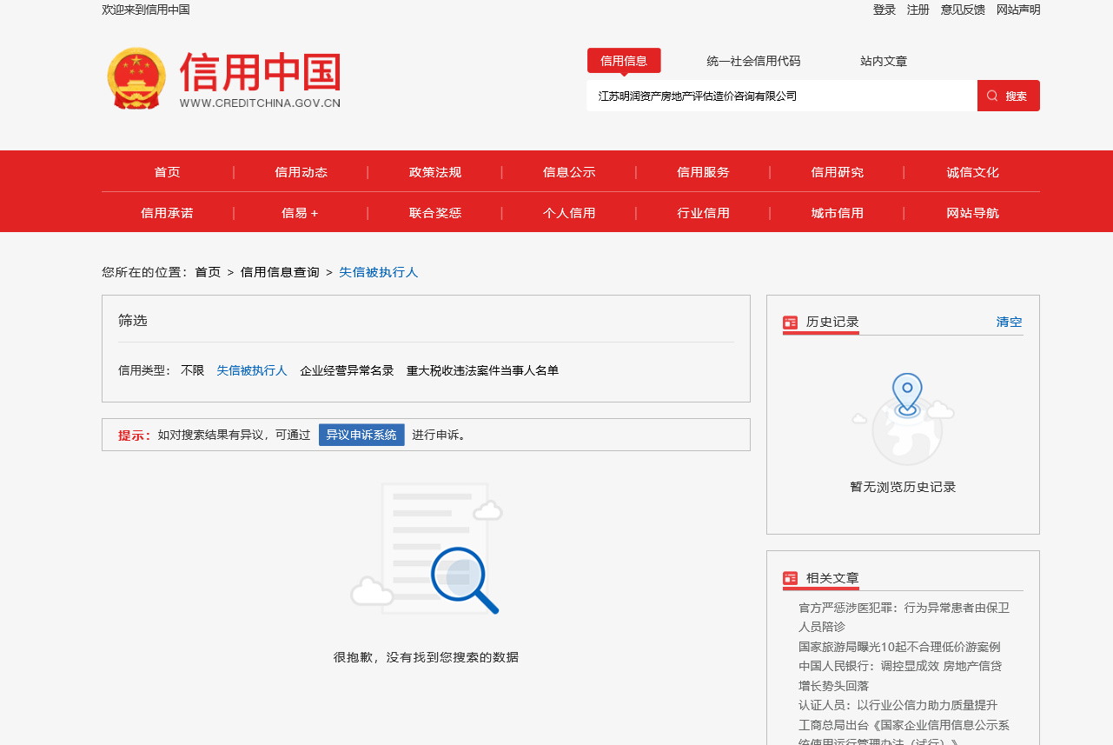

重大税收违法案件当事人名单

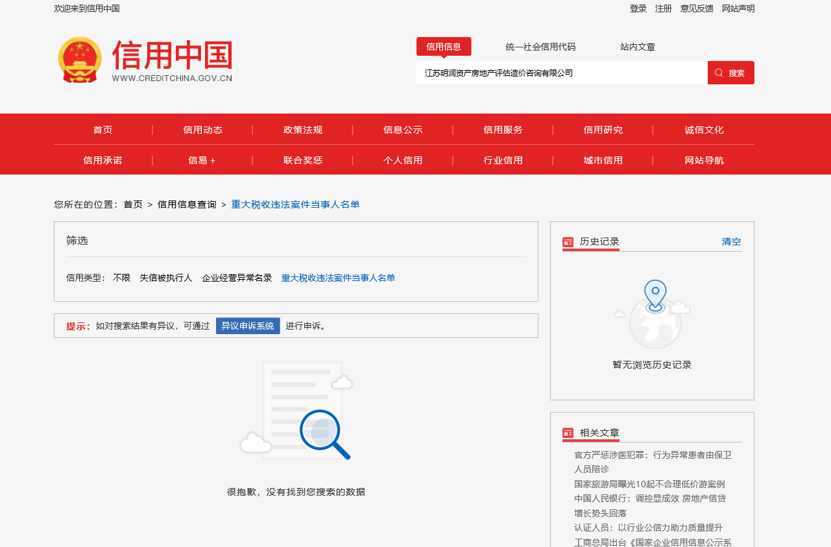

政府采购严重失信行为记录名单
